Онищенко В. В. 9 класс. Физика. 19. 11. 2021.
УРОК № 18 Тема 1(42ч) Законы взаимодействия и движения тел.
Тема урока: Решение задач на расчет сил трения и упругости.
Цель: формирование умений и навыков применения знаний к решению задач.
- Повторение материала: повторите по конспекту теоретические сведения о силах трения и упругости.
- Решение качественных и расчетных задач: 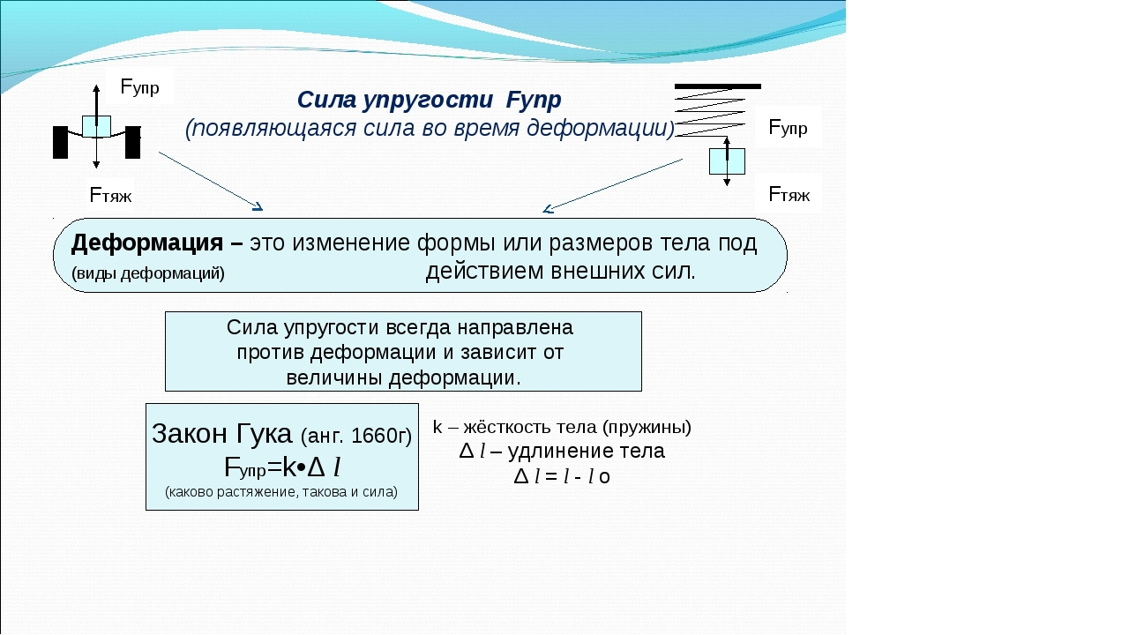

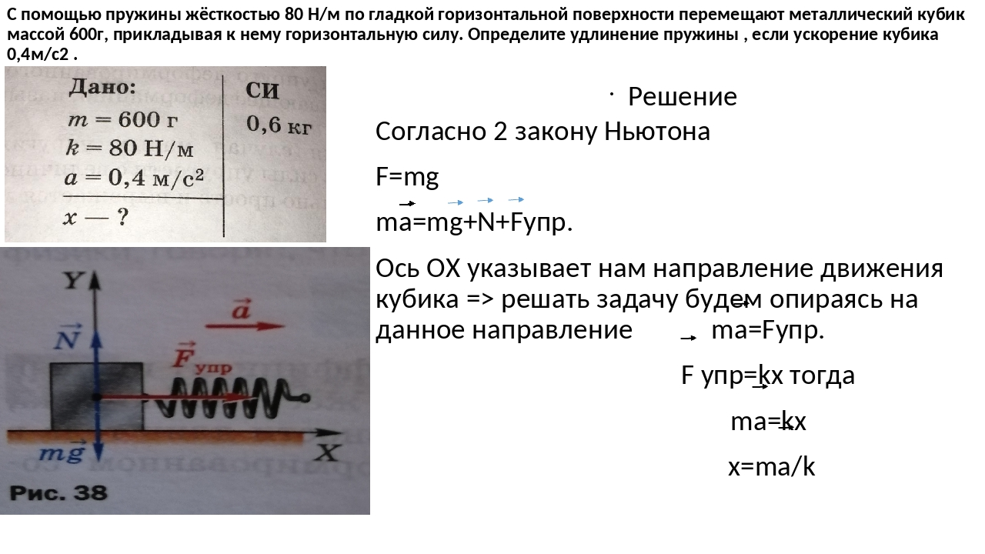

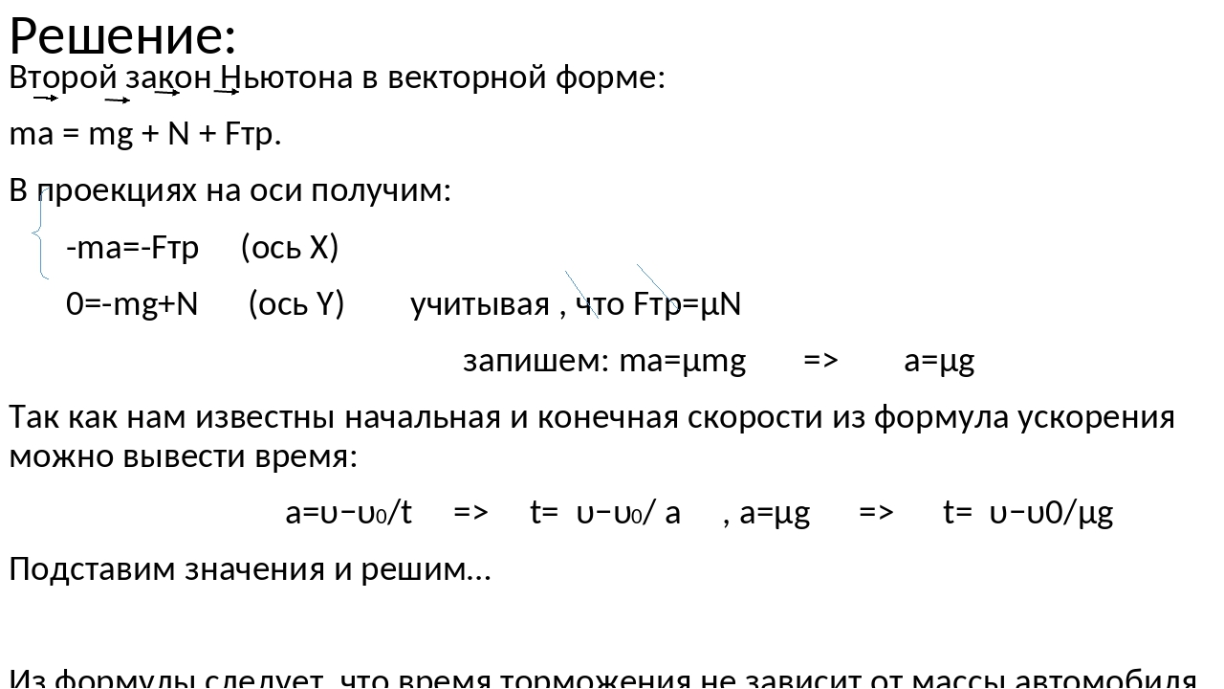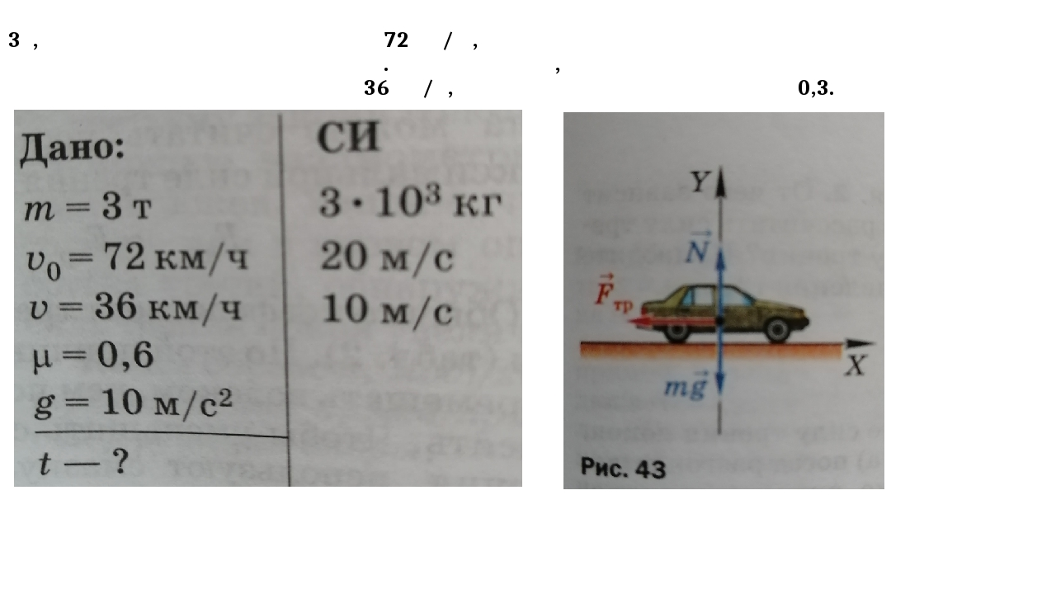3.Задания для контроля: записать и проработать предложенные выше задачи и повторить конспект о силах трения и упругости.
Задание, выполненное в письменном виде, должно быть сфотографировано или отсканировано и отправлено в виде файла. Для обратной связи можно использовать электронную почту viktor-onish2015@mail.ru, социальные сети ВК, ОК, мессенджеры WhatsApp, viber.

